**2020年12月16日版本（V2.8）**

**更新主要改进及部分功能操作指引**

## 网站内容管理CMS：

1. 当稿件创建人失去稿件所在栏目或站点权限时，不再向用户发送“稿件发布、撤回、删除”消息通知；
2. 从稿件列表页导出的数据时，可以导出栏目的完整路径；
3. 表单栏目批量上传增加进度刷新，避免超时导致用户重复上传；
4. 多项细节优化：发布和撤回稿件将自动更新引用了这个栏目的概览页；栏目设置的重定向链接、模板地址，鼠标移入显示完整内容，增加“复制”按钮等。

# 部分功能操作指引：

#### 从稿件列表页导出的数据时，可以导出栏目的完整路径

1. 用户在网站栏目勾选需要导出的稿件数据，点击导出按钮。

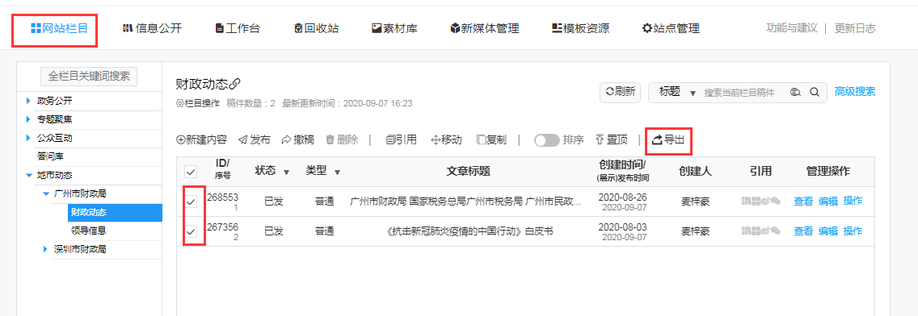

1. 在选择导出字段的弹框内即可选择导出栏目的完整路径。

